Консультация «Песочная терапия для детей
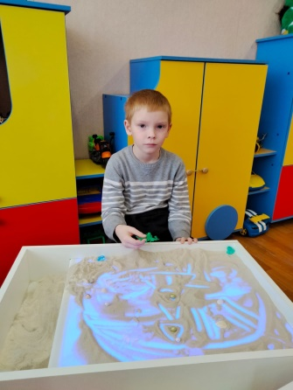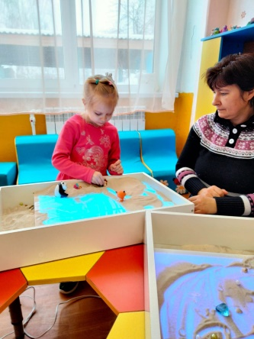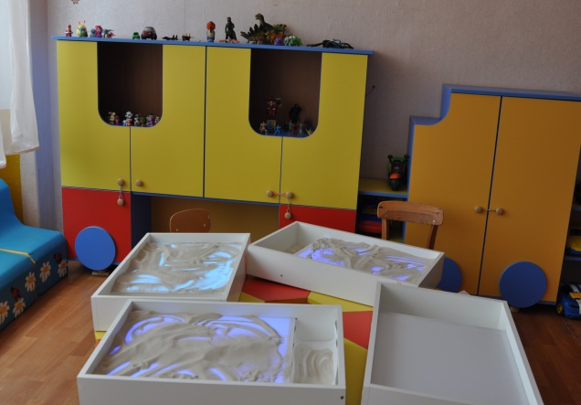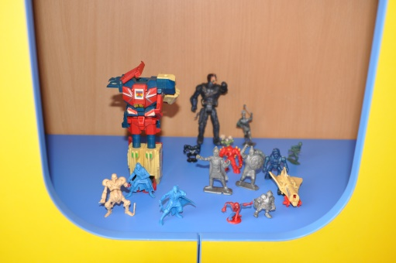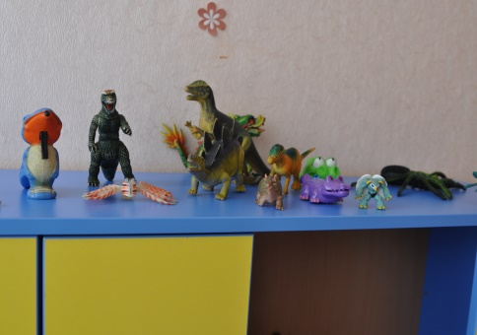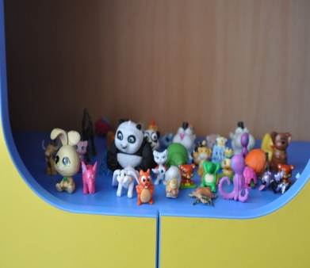
Песок становится своеобразным средством коммуникации для ребенка. Это чуть ли не первая игровая зона, в которой он учится играть самостоятельно. Мелкие крупицы притягивают, как магнит, ведь с ними можно придумать столько игр! Их можно просеивать, строить тоннели, дома и фигурки.
Занятия с песком детям дошкольного возраста помогают самовыразиться. Малыши еще не умеют говорить, а старшие детки – недостаточно хорошо формируют свои мысли. В песочнице ребенок открывает свое внутреннее «Я».
Это также отличное средство для развития мелкой моторики пальцев. На их подушечках сосредоточено множество рецепторов. Песочные крупицы стимулируют их работу, развивают тактильные ощущения. Кроме того, занятия с песком развивают воображение и креативность ребенка.
Чем полезна песочная терапия для детей дошкольного возраста?
Песок имеет способность успокаивать детей. Играя, они превращаются в активных участников процесса. Они сами режиссеры своей игры. Возможность управлять процессом побуждает интерес – малыши становятся более усидчивыми. С песком ребенок видит результат своей работы. Это делает его ответственным и помогает развить новые качества, присущие взрослому человеку.
Главное, что ребенок в песочной терапии черпает для себя и пользу, и интерес. Упражнения для пальчиков здесь гармонично переплетается с актерскими навыками. Это стабилизирует эмоциональное состояние ребенка, поэтому терапия может использоваться с самого раннего возраста, когда детей начинают посещать первые страхи.
Фигурки, которые ребенок лепит из песка, указывают на его внутренние тревоги. Задача мамы и педагогов – разгадать, какие проблемы его волнуют и вовремя помочь, успокоить, переключить внимание. Для этого одного занятия мало. Иногда требуются месяцы игровых сеансов.
Цель песочной терапии – не поменять характер ребенка, а, наоборот, дать ему свободу самовыражения.
Она имеет такие преимущества:
• Для занятий детям не нужны особые знания, навыки умения, поэтому заниматься с песком могут даже малыши в раннем возрасте.
• В игре исключены ошибки. Каждый играет так, как ему хочется, поэтому поводов для расстройства нет. Творить собственный мир получается у всех!
• Ребенок учится выходить из сложных ситуаций. Он не один. Рядом должен находиться наставник (родители, воспитатели, терапевт, который поможет ему преодолеть трудности.
• Песочная терапия детей с песком развивает : внутренний мир ребенка, его логику, умение фантазировать, мыслить образно. На примере песочницы несложно показать разницу между добром и злом, плохими и хорошими поступками.
К основным задачам терапии относят :
• формирование позитивного восприятия мира;
• укрепление навыков коммуникации;
• развитие умений решать сложные задачи, корректировать ошибки;
• устранение агрессии, замкнутости;
• развитие внутреннего «Я» ребенка, самостоятельности и уверенности в себе;
• улучшение познавательных процессов (например, памяти и внимания).
Песочная терапия : популярные упражнения и виды игр
Для детей дошкольного возраста песок – возможность отдать свой негативный заряд и плохое настроение, и получить позитивные эмоции взамен, поэтому игры с песком – не просто забава, а важная часть развития. От терапии можно получить еще больше пользы, если ребенок будет играть со взрослым в одну из разработанных психологами игр.
Для примера, рассмотрим четыре эффективных упражнения песочной терапии :
1. Чувствительные ладошки. Посредством развития тактильных ощущений, ребенок учится определять разные состояния песка (например, мягкое и твердое).
2. Отпечатки. Это упражнение для детей очень простое : ребенок оставляет на песке собственные следы или схематично рисует следы лап животных.
3. Секретик. Взрослый прячет предмет в песке. Задача ребенка – пользуясь подсказками, отыскать и откопать его. Затем очередь переходит к малышу – он закапывает, а взрослый ищет.
4. Рисование. С помощью пальчиков или палочки ребенок рисует в песке цифры, буквы, геометрические фигуры. Если умения позволяют, можно создавать целые картины.
Эти игры кажутся взрослым примитивными. Но они положительно влияют на психику детей. Если регулярно заниматься песочной терапией, то это благотворно скажется на развитии речи, памяти и внимания ребенка.
Терапевтические игры с песком бывают двух видов:
• Индивидуальные;
• Групповые.
Индивидуальные занятия ребенка помогают определить:
• Наличие внутренних конфликтов, вызванных внешними обстоятельствами (война, катастрофы);
• Агрессивное состояние, его направленность;
• Проблемы внутри семьи. В этом случае песочные фигурки выступают прототипом взрослых, родителей, близких родственников;
• Выявить спрятанные ресурсы личности, внутренние возможности. Например, ребенок создает волшебные предметы, которые помогают решать проблемы;
• Возможную реакцию на затруднения (ребенок может проявлять заботу или, наоборот, равнодушие)
• Уровень развития самовосприятия, склонность к самоанализу, самопознанию.
Игры песком полезны для групп детей дошкольного возраста. Они помогают определить:
• Микроклимат, взаимоотношения между детьми;
• Раздел ролей;
• Стиль поведения каждого участника группы.
Роль песочной терапии для детей с отклонениями
Если для здоровых детей игры просто полезны, то для малышей с психическими нарушениями – это неотъемлемая часть выздоровления. Коррекционные возможности терапии используются для помощи пациентам с эмоциональными и поведенческими невротическими отклонениями. Она также применяется, как вспомогательный метод развития сенсорики и снятия психоэмоционального напряжения.
Наиболее хорошо упражнения в песочнице показывают себя в работе с детками с:
• Задержкой психического развития – ЗПР;
• Ограниченными возможностями здоровья – ОВЗ;
• Общим неразвитием речи – ОНР.
Детей, страдающих этими отклонениями, объединяет неустойчивость эмоциональных проявлений, трудности с самоконтролем, вспышки агрессии, неумение находить общий язык с одногодками, резкая и постоянная смена настроения, повышенная тревожность, грубое поведение с другими, суетливость. Их также преследует страх. Какие есть виды страха, и зачем с ним бороться, можно дополнительно прочитать в статье «Как бороться со страхом?»
Важно, что ребенок в песочной терапии самостоятельно формирует характер своей игры и персонажей-фигурок. Они взаимодействуют между собой, общаются, ведут диалоги. Все эти действия также инициирует малыш. Бывает так, что он подключает к игре взрослого и определяет для него роль. Например, позволяет управлять каким-то персонажем. Задача взрослого – понаблюдать за ребенком и понять его переживания.
Терапия подходит для 2-летних детей с плохо развитой речи. В работе с ними применяется упражнение «Песочная грамота». Ее задача – улучшить восприятие слов, откорректировать произношение, а также развить навыки чтения и письма. Разные игры направлены на устранение разных видов отклонений.
Малыши, отстающие в интеллектуальном развитии, проводят в песочнице около 1 часа. Последовательного сюжета они, как правило, не выстраивают, но четко отслеживается противостояние, раздел песочницы на отдельные зоны, параллельное ведение игры.
Терапия используется не только, как метод лечения невротических заболеваний, но и как профилактика психических отклонений. Разыгрывая воображаемые ситуации и сказки в песке, ребенок получает мощное профилактическое средство от всех видов расстройств. Уделяя таким занятиям больше игрового времени, удается оградить ребенка от негативных эмоций.
Как организовать сеансы в группе?
Для организации песочницы нужен песок, лучшего всего двух типов: сухой и увлажненный. Эксперты советуют использовать мелкофракционный кварцевый песок с крупицами 0.1-0.3 единиц. Оттенок можно выбрать любой – от рыжего до белого. Лучше, чтобы материал был мягким и без труда струился. С ним будет приятней работать.
Потребуется также две больших емкости под песочницы. Одна – с нижней подсветкой. Она пригодится для сухого материала. Вторая – с влагостойким днищем и бортиками. Она нужна для работы с влажным песком. Лучше, чтобы бортики песочницы были повыше.
При работе с песком ребенок сможет использовать различные мелкие игрушки по возрасту. Для детей 2-3 лет потребуются более крупные игрушки, которые они не смогут проглотить. Старшие детки могут брать игрушки типа Kinder. Подойдут также предметы из разных материалов: глиняные, пластиковые, металлические, древесные.
Сеанс терапии начинается с того, что каждый ее участник выбирает себе игрушки, которые пришлись по вкусу. Не нужно торопить ребенка в выборе. Он должен иметь свободу действий и ориентироваться на свои предпочтения. Затем малыш раскладывает игрушки в песочнице на свое усмотрение. Процесс расстановки у всех происходит по-разному, из чего педагог может сделать первые выводы о психоэмоциональном состоянии ребенка.
С песком ребенок играет самостоятельно. Вмешательство взрослого минимальное. Например, он может помочь, если у малыша возникнут трудности или он сам позовет играть. Игры могут быть различные: можно использовать ситуации из повседневной жизни, придумывать сказки, показывать профессии, рисовать растения, лепить животных, предметы быта.
Лучше, чтобы в работе с песком ребенок был сосредоточен на одном задании с определенным типом игрушек. В аудитории, где находятся дети, можно включить приятную, медленную музыку. Допустимо заниматься в тишине. Это зависит от предпочтений детской группы.
Этапы песочной терапии
Итак, пескотерапия – не просто игра, о которой тут же забывают после окончания. Это метод психологической помощи ребенку, поэтому она требует тщательной проработки со стороны педагога или психолога, особенно, если у малыша наблюдается невротическое отклонение.
Суть тренингов с песком и ребенком – раскрыть спрятанные фобии и замаскированные отклонения.
Достичь этой задачи можно, тщательно выполняя такие этапы:
1. Время в песочнице. Специалист или родитель организовывает упражнение с песком и игрушками. На этом этапе происходит наблюдение за подопечным или группой дошкольников.
2. Обсуждение. После окончания игры, происходит анализ воспроизведенных ситуаций. Специалист делает выводы относительно каждого персонажа, который фигурировал в процессе игры. Он объясняет, какова была его роль, что он означает, о каких проблемах сигнализирует. Это позволит родителям подойти к воспитанию малыша более осознано.
3. Повторный сеанс. Конечно, одного занятия недостаточно. Нужно не останавливаться на достигнутом, и заниматься до тех пор, пока тревожные симптомы не исчезнут. Психологическая песочница уместна в любом возрасте, даже взрослом. Чем больше занятий будет проведено, тем лучше можно проработать каждую проблему.
Как дети реагируют на песок?
Многие терапевты настаивают, что воображаемый мир, которые дети создают в песочнице, является примером их взаимоотношений с матерями. Другими словами, в работе с песком ребенок отражает материнское бессознательное.
Неважно, как играет малыш. Одни дети любят полностью опускать руки в песок. Им это нравится. У них появляется довольная улыбка, и сразу наступает умиротворение, уходит агрессия. Ребенок настраивается на спокойный, творческий лад.
Другие дети боятся даже кончиком пальцев потрогать песок. Они недоверчивы и ждут поддержки взрослого. Поначалу им даже трудно довериться родителю, педагогу или психологу. Они постепенно опускают пальцы в песочницу и только после того, как поймут, что в ней не опасно, начинают творить.
В играх с песком ребенок может отдавать предпочтение сухому или мокрому материалу. Бывает, дети наливают много воды, превращая песок в жидкую субстанцию, устраивают в нем прятки: зарывают и откапывают мелкие предметы. В процессе они пытаются почувствовать свою значимость и ценность для взрослого наставника.
Занятия песочной терапии в дошкольных заведениях дают возможность освободить внутренне пространство малыша для его личности. Именно поэтому так важно дать ему свободу выбора в самом начале сеанса. Нужно позволить ему разорвать негативную проекцию семьи и стать самостоятельным творцом своей жизни.

